MODIFICACIÓN DE TÁBOAS

- Executa o seguinte script para crear na base de datos practicas1 as táboas fabricante e grupo.
DROP DATABASE IF EXISTS practicas1;
CREATE DATABASE practicas1 CHARACTER SET latin1;
USE practicas1;
CREATE TABLE fabricante (
idFabricante CHAR(5) PRIMARY KEY,
nome VARCHAR(80),
grupo INT UNSIGNED,
FOREING KEY (grupo) REFERENCES grupo(idGrupo)
);
CREATE TABLE grupo (
idGrupo INT UNSIGNED AUTO_INCREMENT PRIMARY KEY,
dataFormacion DATE NOT NULL,
nomeGrupo VARCHAR(100) NOT NULL
);

Realiza as seguintes modificacións empregando a sentenza ALTER:
  - Facer os seguintes cambios na táboa fabricante da base de datos practicas1:
    - Engadir a columna de tamaño variable email, con valor por defecto o valor nulo.
    - Engadir a columna de tamaño fixo cif, que non admite valores nulos, e colocala na segunda posición, despois da columna idFabricante.
  - Facer os seguintes cambios na táboa fabricante da base de datos practicas1:
    - Cambiar a clave primaria da táboa fabricante. A nova clave primaria será a columna cif.
    - Eliminar a columna idFabricante.
    - Cambiarlle o nome a columna nome. O novo nome é nmb.
  - Facer os seguintes cambios na táboa grupo da base de datos practicas1:
    - Asignarlle á columna dataFormación como valor por defecto o valor cero.

- Este exercicio pretende que se proben as dúas formas de crear as táboas de dúas entidades relacionadas mediante unha relación 1:N:
As entidades EMPREGADO e DEPARTAMENTO están relacionadas como se indica no diagrama E/R:
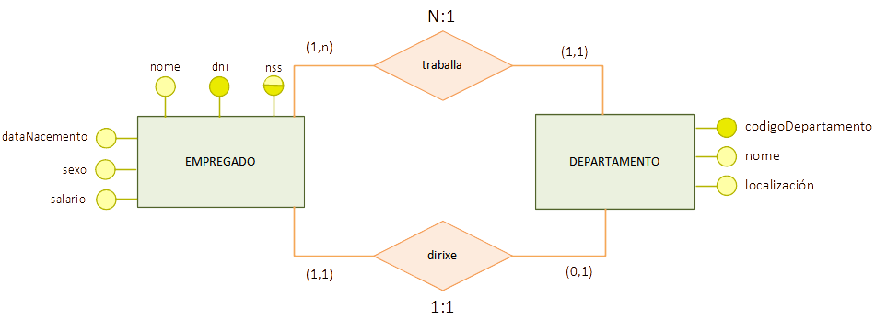
Na BD practicas1 deberase:
  - Crear ambas táboas e a relación entre elas, usando só sentenzas CREATE TABLE.
  - Crear as táboas só cos atributos propios de cada entidade, sen chaves foráneas, usando a sentenza CREATE TABLE. Despois engadiranse as chaves foráneas que modelan as relacións, usando a sententa ALTER TABLE.
Nota: Para poder crear por segunda vez as táboas é necesario borralas primeiro se xa existisen.
  - Desactivar a verificación de claves foráneas, coa variable foreign_key_checks, e despois facer a creación das táboas. Borrar primeiro as táboas, se xa existiran.

- Este exercicio pretende practicar o uso da sentencia ALTER TABLE para engadir relacións entre entidades.
  - Crearase a BD eleccionModulos.
  - Crearanse as seguintes táboas:
    - PROFESOR:
Nome | Tipo | Null | Clave | Observacións
idProfesor | char(15) | Non | Primary | Nome curto do profesor
corpo | enum | Non |  | Corpo ao que pertence. Valores permitidos:  S = Profesorado Secundaria T = Profesorado Técnico
nrp | char(20) | Non | Única | Número de Rexistro Persoal
nome | varchar(30) | Non
apelidos | varchar(60) | Non | Indice
horasLectivas | smallint (sen signo) |  |  | Nº de horas de clase que imparte o profesor. Por defecto: 18

    - GRUPO:
Nome | Tipo | Null | Clave | Observacións
idGrupo | char(15) | Non | Primary | Clave para identificar o grupo
descricion | varchar(100) | Non |  | Descrición do nome do grupo
horasTitoria | smallint (sen signo) |  |  | Nº de horas de redución para o profesor titor
idProfesor | char(15) |  |  | Identificador do profesor que é titor do grupo

    - MÓDULO:
Nome | Tipo | Null | Clave | Observacións
idModulo | char(6) | Non | Primary | Clave para identificar o módulo
horasSemanais | tinyint (sen signo) |  |  | Descrición do nome do grupo
descricion | varchar(100) |  |  | Nº de horas de redución para o profesor titor
corpo | enum | Non |  | Corpo dos profesores que poden impartir o módulo. Valores permitidos: S = Profesorado Secundaria T = Profesorado Técnico

    - IMPARTE:
Nome | Tipo | Null | Clave | Observacións
idModulo | char(6) | Non | Primary | Clave para identificar o módulo
idGrupo | char(15) | Non | Primary | Clave para identificar o grupo
idProfesor | char(15) | Non | Primary | Nome curto do profesor

  - Definir as relacións entre esas táboas tendo en conta o seguinte grafo relacional:
